الجمهورية الجزائرية الديمقراطية الشعبية وزارة التربية الوطنية مديرية التربية لولاية المدية
متوسطة يحي بلخيراولاد ابراهيم المستوى: الثالثة متوسط
الاختبار الثاني في مادة العلوم الفيزيائية و التكنولوجيا المدة:1سا و نصف
السنة الدراسية /2023 4022
التمرين الاول :
- تمثل الوثيقة 2 السلسة الطاقوية لاشعال مصباح بسقوط حجر.
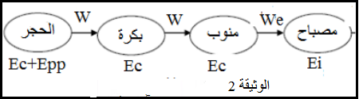
1-اشرح باختصارهذا التركيب الوظيفي.
2-بين دلالة الرموز: Ec-Epp-W-We-Ei
3-مثل الحصيلة الطاقوية لهذاالتركيب
أ- اثناءالتشغيل
التمرين الثاني :
- اراد احد التلاميذ قياس شدة التيار الكهربائي و قيمة التوتر الكهربائي بين طرفي مولد كهربائي مستمر في مواضع مختلفة من الدارة الكهربائية حسب المخطط النظامي الموضح علما ان (المصباحان متماثلان).
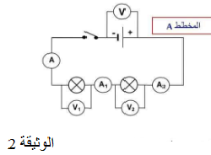
- ما نوع تركيب المصباحين في الدارة ؟

- سم العنصر 1 في الدارة ؟وما هو دوره ؟و كيف يربط في الدارة؟

- سم العنصر 2 في الدارة ؟وما هو دوره ؟و كيف يربط في الدارة؟
- اكمل الجدول التالي مع توضيح القاعدة :
U₂ | U₁ | U_{t} | I₂ | I₁ | I_{t}
 | 3V |  |  |  | 1A

الوضعية الادماجية :
- قامت عائلة احمد بتجهيز منزلها الجديد بشراء بعض الاجهزة الكهر ومنزلية تفاجا الاب بعد مرور3اشهر من استعمال هذه الاجهزة من فاتورة الكهرباء المرتفعة عند تلقيه اياها, فاستعان بابنه احمد(تلميذ يدرس ثالثة متوسط) لمعرفة سبب ذلك اعتمادا على مكتسباتك القبلية والوثيقة 4 ساعد الاب وابنه في الاجابة عن الاسئلة الاتية :

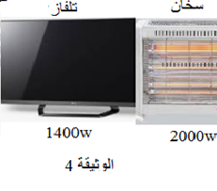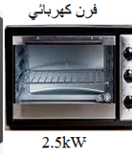

1-ماذا تعني الدلالات المكتوبة على الاجهزة السابقة ؟
2- اي الاجهزة يستهلك طاقة اكبر في الثلاثي (90 يوم) اذا علمت انها تشتغل لمدة 2ساعة يوميا (تعطى النتيجة ب kWh)
3- استنتج التكلفة الكلية للأجهزة اذا كان ثمن الكيلوواط ساعي هو .4DA
4- بماذا تنصح عائلة احمد لتفادي الارتفاع الكبير لفاتورة الكهرباء .

والله ولي التوفيق

